

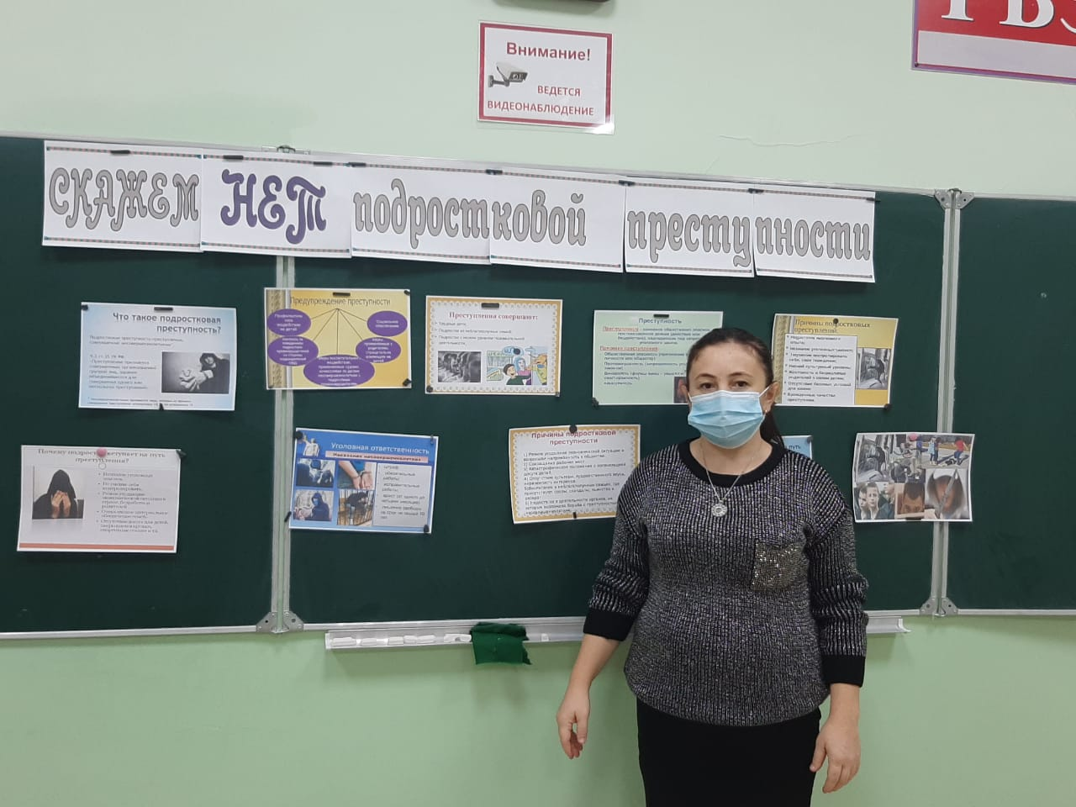

**Цель:** Профилактика преступлений и правонарушений среди несовершеннолетних, воспитание правового сознания учащихся

**Задачи:**

- развивать представления о последствиях противоправных деяний;

- воспитывать чувство ответственности за свои поступки.

Данная тема актуальна на сегодняшний день, так как, к сожалению, не каждый подросток, осознает о совершаемых им противоправных деяниях, которые ведут к тяжелым и трудноисправимым последствиям. Ежегодно подростками совершается более 145 тыс. преступлений, практически каждый пятый из них направляется для отбывания наказания в виде лишения свободы в воспитательные колонии (ВК).

**Ход кл.часа**

**1.Орг.момент.**

**2.Основная часть.**

**Ребята, давайте попробуем определить, что же толкает человека на совершение правонарушения или преступления?  Чем может руководствоваться человек нарушающий закон?**

**Причины:**

1. Безработица.

2. Денежные затруднения.

3. Моральная распущенность.

4. Неудовлетворительные законы.

5. Отсутствие твердой власти.

6. Низкий уровень жизни.

7. Невнимательное отношение к подросткам.

8. Безнаказанность.

9. Борьба за власть.

10. Неполные семьи.

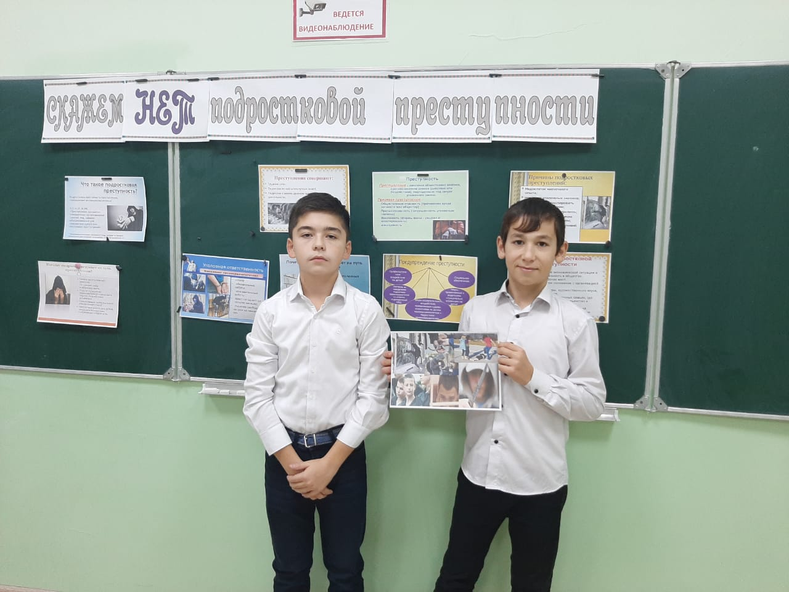

**Существует 4 вида юридической ответственности при нарушениях:**

**1.Уголовная ответственность** – ответственность за нарушение законов, предусмотренных Уголовным кодексом. Преступление, предусмотренное уголовным законом общественно опасное, посягающее на общественный строй, собственность, личность, права и свободы граждан, общественный порядок. (убийство, грабёж, изнасилование, оскорбления, мелкие хищения, хулиганство). Уголовной ответственности подлежит лицо, достигшее ко времени совершения преступления шестнадцатилетнего возраста.

Лица, достигшие ко времени совершения преступления четырнадцатилетнего возраста, подлежат уголовной ответственности за убийство, умышленное причинение тяжкого вреда здоровью, умышленное причинение средней тяжести вреда здоровью, похищение человека, изнасилование, насильственные действия сексуального характера, кражу, грабеж, разбой, вымогательство, неправомерное завладение автомобилем или иным транспортным средством без цели хищения, умышленные уничтожение или повреждение имущества при отягчающих обстоятельствах, терроризм, захват заложника, заведомо ложное сообщение об акте терроризма, хулиганство при отягчающих обстоятельствах, вандализм, хищение либо вымогательство оружия, боеприпасов, взрывчатых веществ и взрывных устройств, хищение либо вымогательство наркотических средств или психотропных веществ, приведение в негодность транспортных средств или путей сообщения.

**2.Административная ответственность** применяется за нарушения, предусмотренные кодексом об административных правонарушениях. К административным нарушения относятся: нарушение правил дорожного движения, нарушение противопожарной безопасности. За административные правонарушения к ответственности привлекаются с 16 лет. Наказание: штраф, предупреждение, исправительные работы.

**3. Дисциплинарная ответственность** – это нарушение трудовых обязанностей, т.е. нарушение трудового законодательства, к примеру: опоздание на работу, прогул без уважительной причины.

**4. Гражданско-правовая ответственность** регулирует имущественные отношения. Наказания к правонарушителю: возмещение вреда, уплата ущерба.

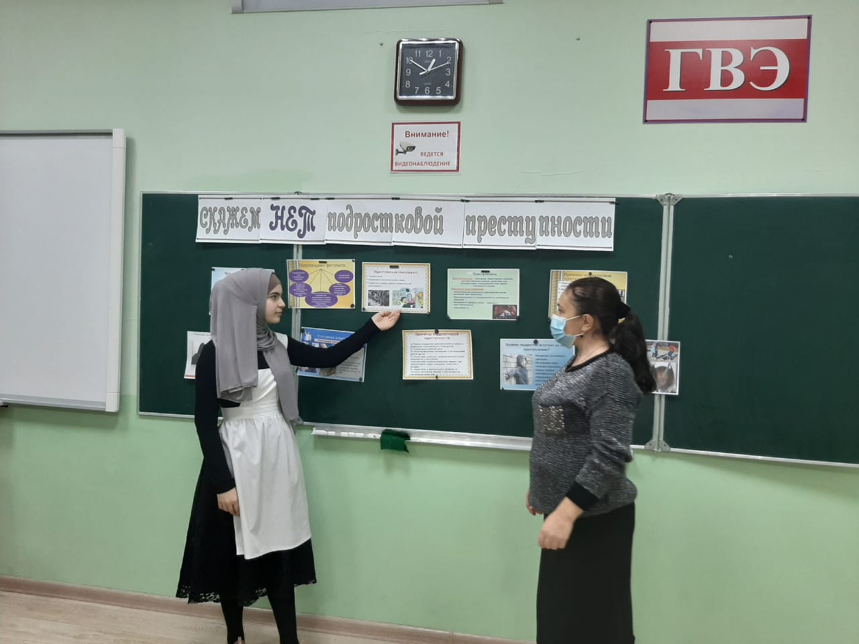

**Определите виды юридической ответственности при рассмотрении различных нарушений. Установите соответствие.**

**Виды ответственности:**

А- административная ответственность.

Г – гражданско-правовая.

У- уголовная.

Д - дисциплинарная

**Виды нарушений:**

1. Порвал учебник одноклассника(Г)

2. Появление подростка на улице в нетрезвом виде (А)

3. Избил одноклассника (У)

4. Совершил кражу мобильного телефона. (У)

5. Совершил прогул в школе (Д)

6. Переходил дорогу в неположенном месте. (А)

7. Разбил мячом окно. (Г)

8. Нецензурно выражался в общественном месте. (А)

**А что может сделать государство для того, чтобы снизить уровень преступности в стране?**

1. Выдавать заработную плату.

2. Ужесточить законы.

3. Восстановить промышленность.

4. Создать условия для «честной зарплаты».

5. Занять свободное время подростков.

6. Обеспечить моральное воспитание.

7. Правовая грамотность.

8. Повысить уровень жизни.

**Викторина «Закон и я».**

1. С какого возраста наступает уголовная ответственность для лиц, совершивших преступления?

 С 16 лет.

2. Может ли быть привлечен к уголовной ответственности несовершеннолетний, не достигший 14-летнего возраста?

Нет.

3. Какие виды наказаний не применяются к несовершеннолетним?

 Смертельная казнь и срок лишения свободы более 10 лет.

4. Где отбывают наказание несовершеннолетние?

 Осужденные впервые – в колонии общего режима. Осужденные мужского пола, ранее отбывавшие наказание в виде лишения свободы – в колонии усиленного режима.

5. Несовершеннолетний совершил преступление в день своего рождения, по достижении 14 лет. Может ли он привлекаться к уголовной ответственности?

 Нет, т.к. лицо считается достигшим определенного возраста не в день рождения, а с 0 часов следующих суток.

 6. Какие бывают виды задержаний?

 Административное – не более чем на 3 часа по подозрению в совершении административных нарушений.

 Уголовно-процессуальное – до 72 ч. по подозрению в совершении преступления.

7. Вас задержали в 23 часа 15 мин. без сопровождения взрослых. Какое наказание вам грозит?

 Штраф до 3 мин. зарплат с родителей или лиц, их замещающих; или из несовершеннолетнего, если он имеет самостоятельный заработок.

8. Вы решили «отложить» контрольную работу и позвонить в милицию, сообщив, что в здание лицея заложена бомба. Какое наказание предусмотрено за заведомо ложный вызов?

 Штраф на родителей до 10 мин. зарплат.

9. Подлежит ли наказанию нецензурная брань в общественных местах, приставание к гражданам?

Эти действия квалифицируются, как мелкое хулиганство и за это может быть наложен штраф до 2 мин. зарплат, исправительные работы до 2 месяцев с удержанием 20 % заработной платы, арест до 15 суток.

10. Вас задержали и доставили для допроса в отделение полиции. Какие существуют правила проведения допроса несовершеннолетних?

 Допрос должен вестись в присутствии родителей, представителей лицея, родственников или других взрослых.

11. Как наказывается распитие спиртных напитков в общественных местах?

 Появление в пьяном виде в общественных местах, а также распитие ими спиртных напитков, влечет наложение штрафа на родителей или лиц, их замещающих в размере до 2 мин. зарплат.

12. Подросток, находясь на дискотеке, приобрел для себя наркотик. Подлежит ли наказанию его поступок?

 Незаконное приобретение или хранение без цели сбыта наркотических средств в небольших количествах наказывается штрафом до 5 мин. зарплат.

13. Какие наказания Предусмотрены за нарушение правил, обеспечивающих безопасность движения на железнодорожном транспорте?

 Подкладывание на ж.д. пути предметов, которые могут вызвать нарушение движения поездов – штраф до 5 мин. зарплат. Переход по железнодорожным путям в неустановленном месте – штраф от 0,1 до 0,5 мин. зарплат.

 Повреждение железнодорожных путей, путевых объектов и сооружений, устранение сигнализации – штраф от 2 до 5 мин. зарплат.

14. 16-летний подросток повредил или уничтожил телефон-автомат. Какое наказание ему грозит?

 Штраф на родителей или лиц, их замещающих, 5-10 мин. зарплат.

15. С какого возраста наступает административная ответственность?

 Административной ответственности подлежат лица, достигшие к моменту совершения административного правонарушения 16 лет.

 17. За совершение каких преступлений подлежат уголовной ответственности несовершеннолетние в возрасте от 14 до 18 лет?

**Ребята, мне очень хочется верить, что после нашего классного часа, мы будем совершать только хорошие поступки. Удачи вам!**

